郑 州 轻 工 业 大 学
《GIS创新实践》报告

题 目： 地理配置和空间数据的扫描矢量化
姓 名： 原彬贺
院 （系）： 计算机与通信工程学院
专业班级： 计算机科学与技术20-02
学 号： 542001020223
指导教师： 殷君茹

- 目的与任务
1. 利用地理配准工具进行扫描图的地理配准。
2. 利用ArcGIS编辑器及其它工具完成的河南省地图中要素（点要素、线要素、多边形要素的数字化）的矢量化。
二、实验内容与安排方式
1、实验内容与要求
地理图形的配置和空间数据的扫描矢量化
2、实验安排方式:本实验为开放实验
三、实验环境
软件准备：ArcMap10.3。
实验数据：河南省扫描图和河南省省界数据。
四、实验设计与步骤

一： 地理配准
①将实验需要的数据导入软件
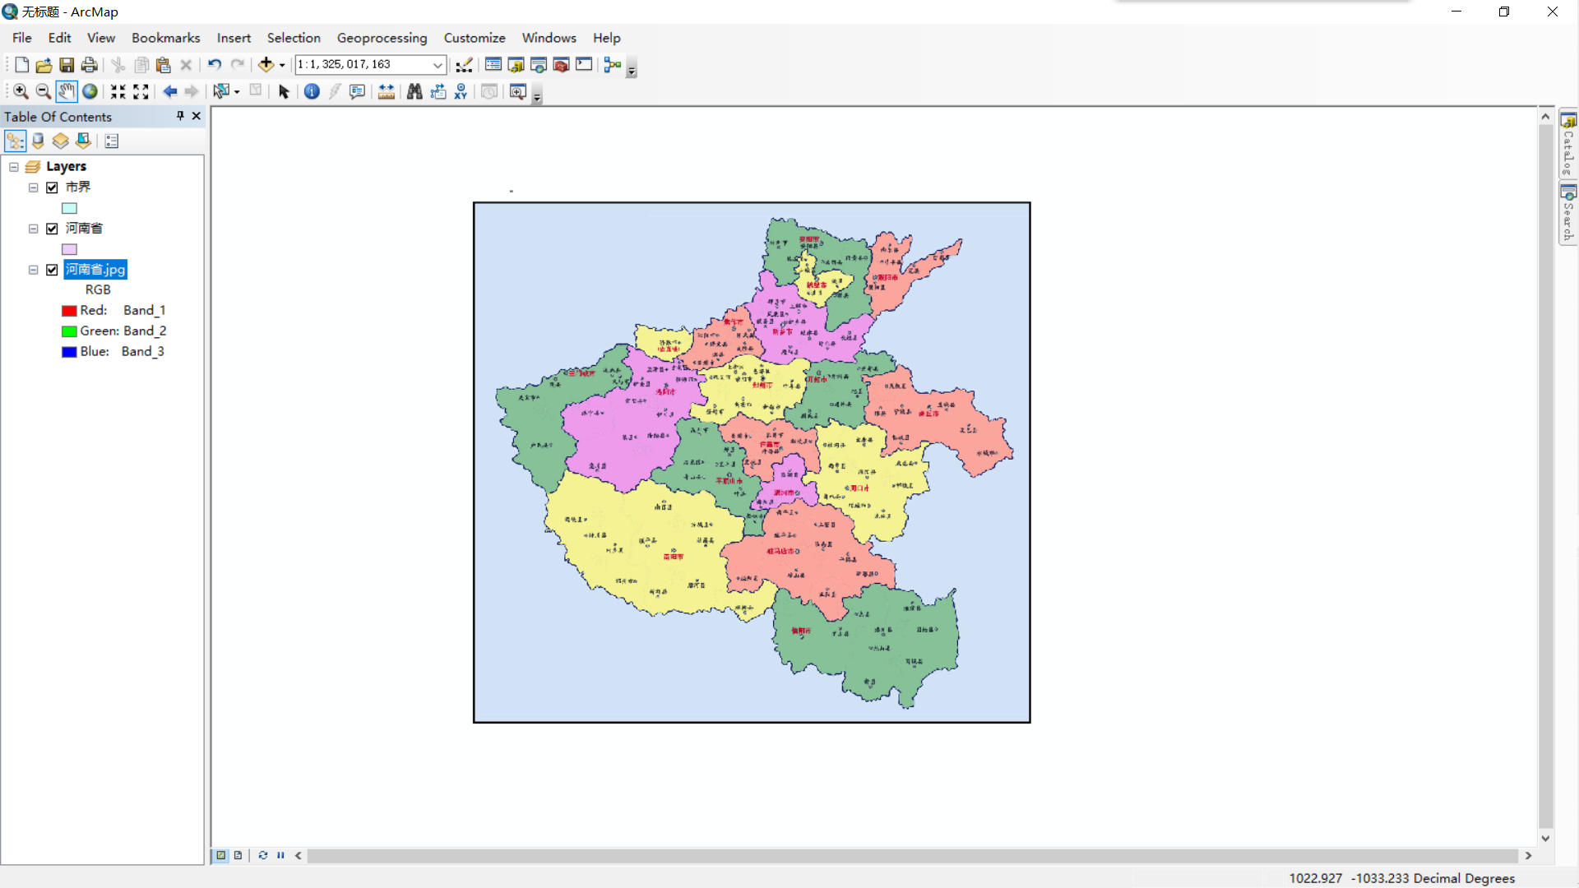
② ：打开配置工具将表贴合一起
通过选中地理配准工具进行多点定位，当两张表差不多重合在一起时完成
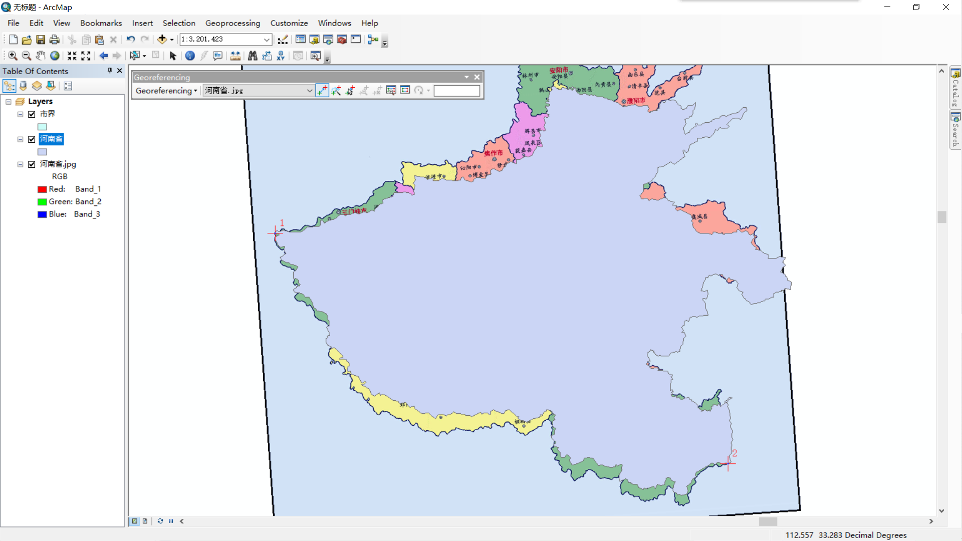
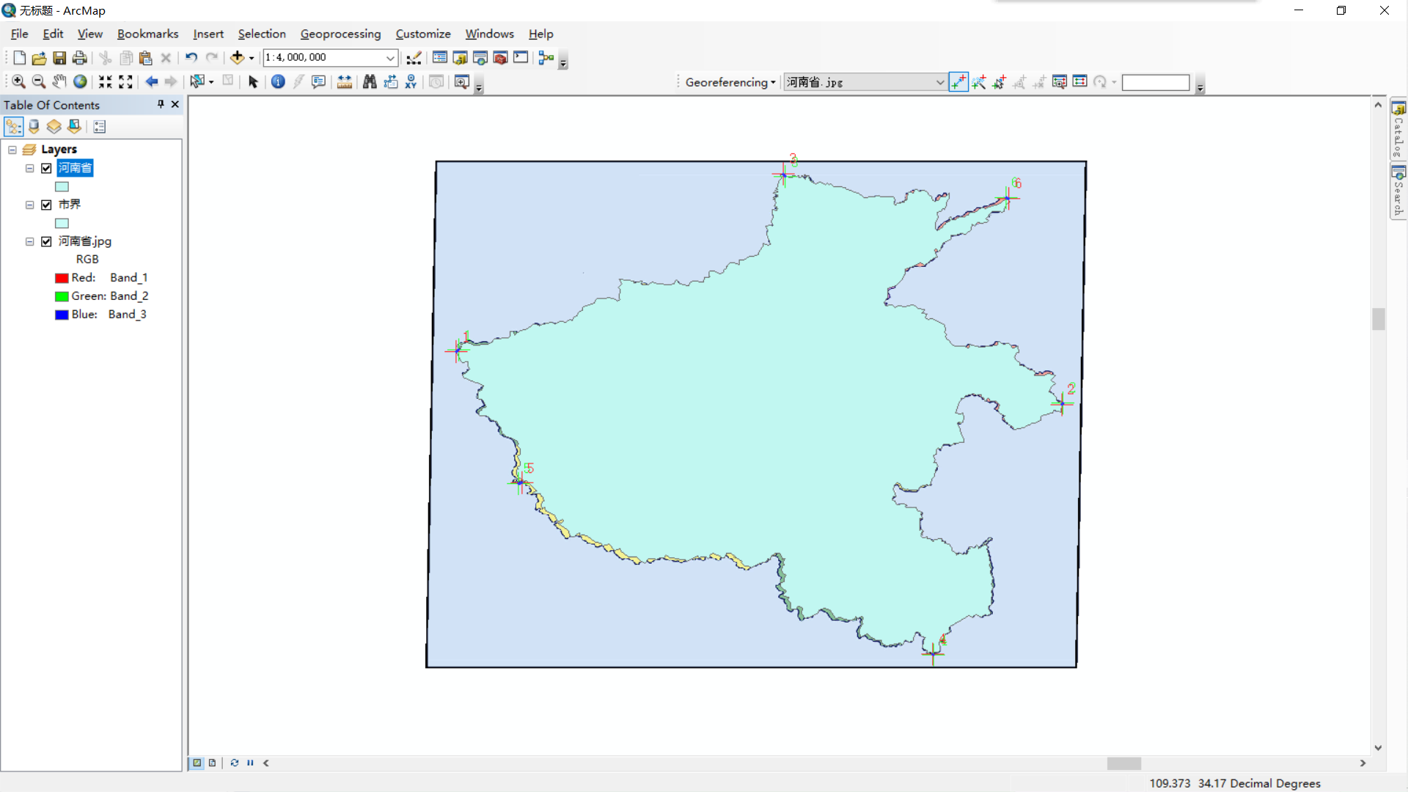
③ ：设置行政图无填充，调节边框颜色与粗细
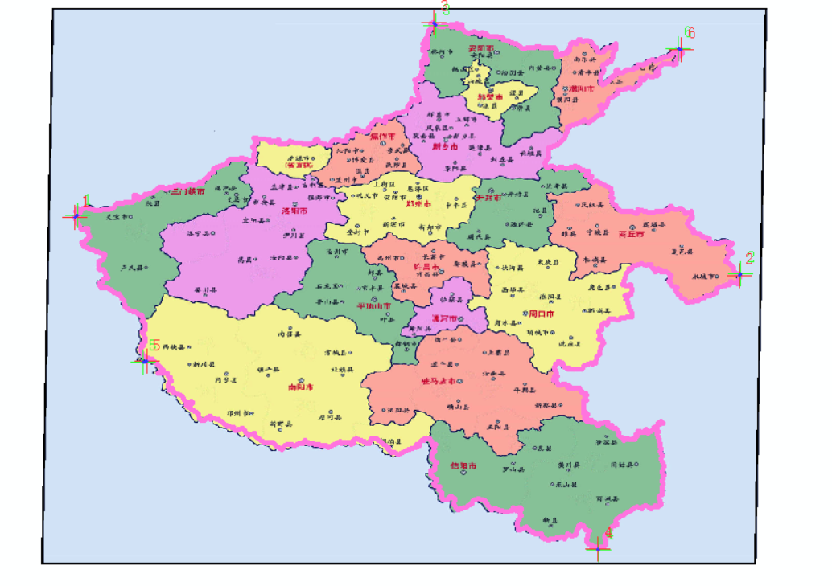

（二） 创建图层
选择图层类型，修改图层名称完成新建图层
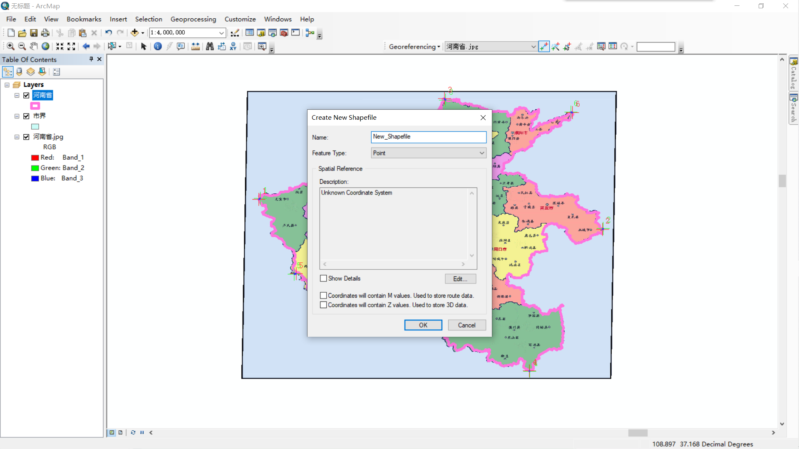

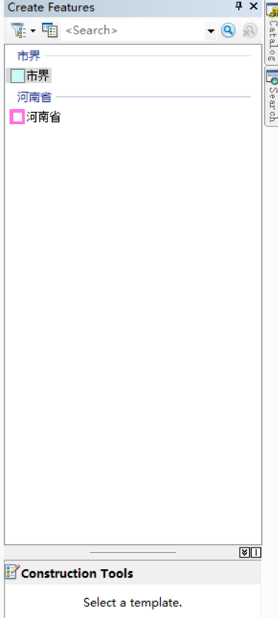

（三） 数据矢量化
接下来利用“editor”工具，基于完成地理配准后的河南省地图图像，完成河南省地图的矢量数字化工作，至少包括城市点、城市面等，并为要素完成属性赋值。通过绘图逐步描点，同时完善表格数据
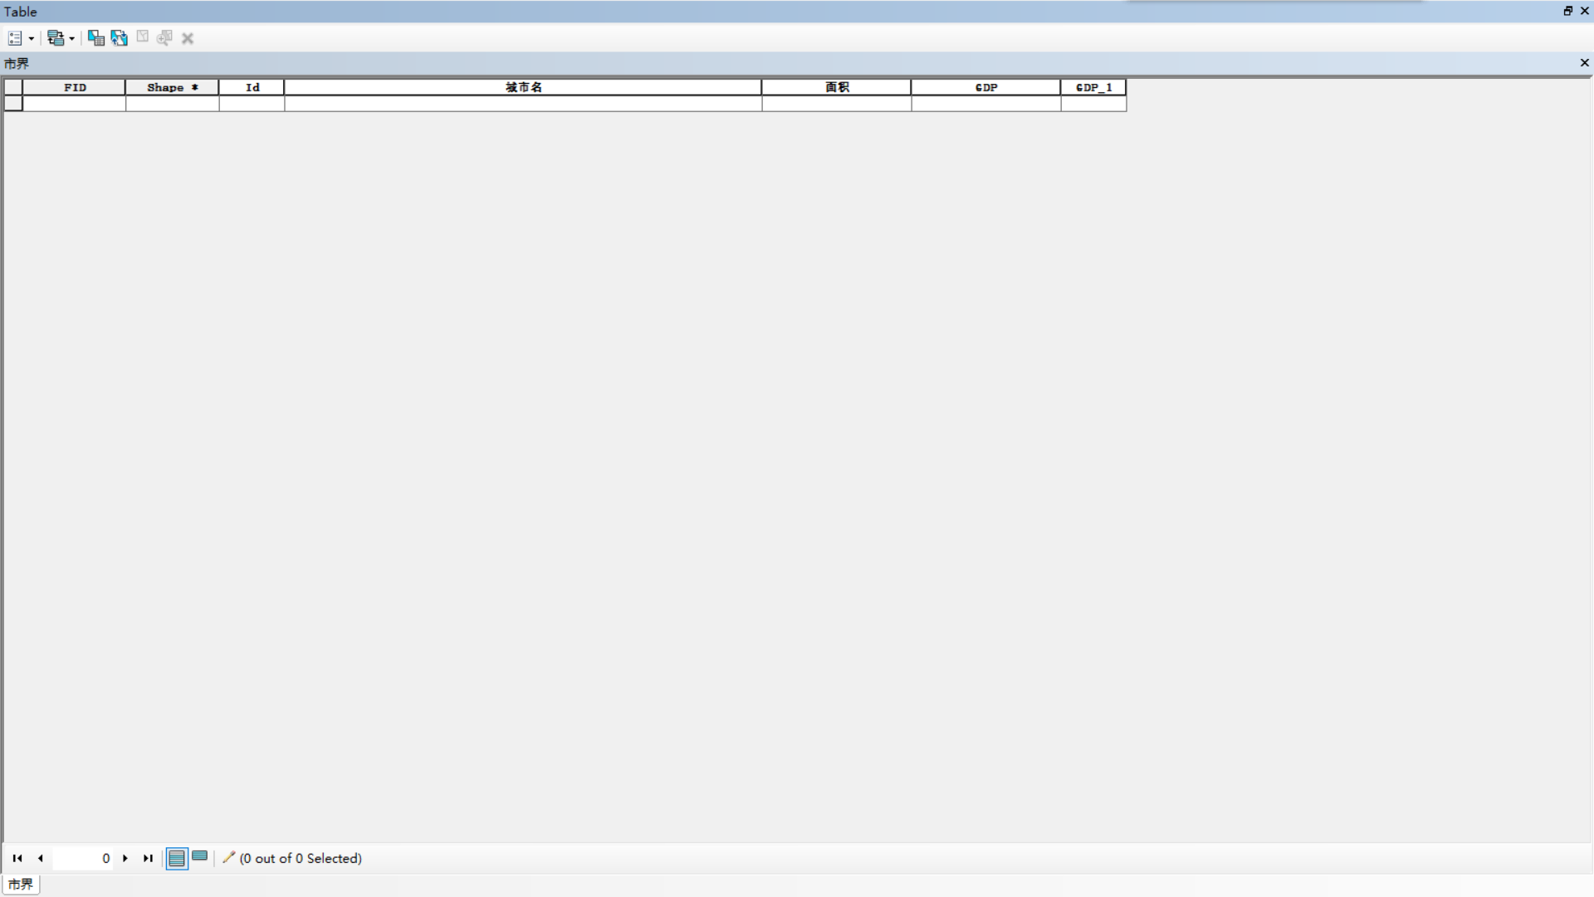
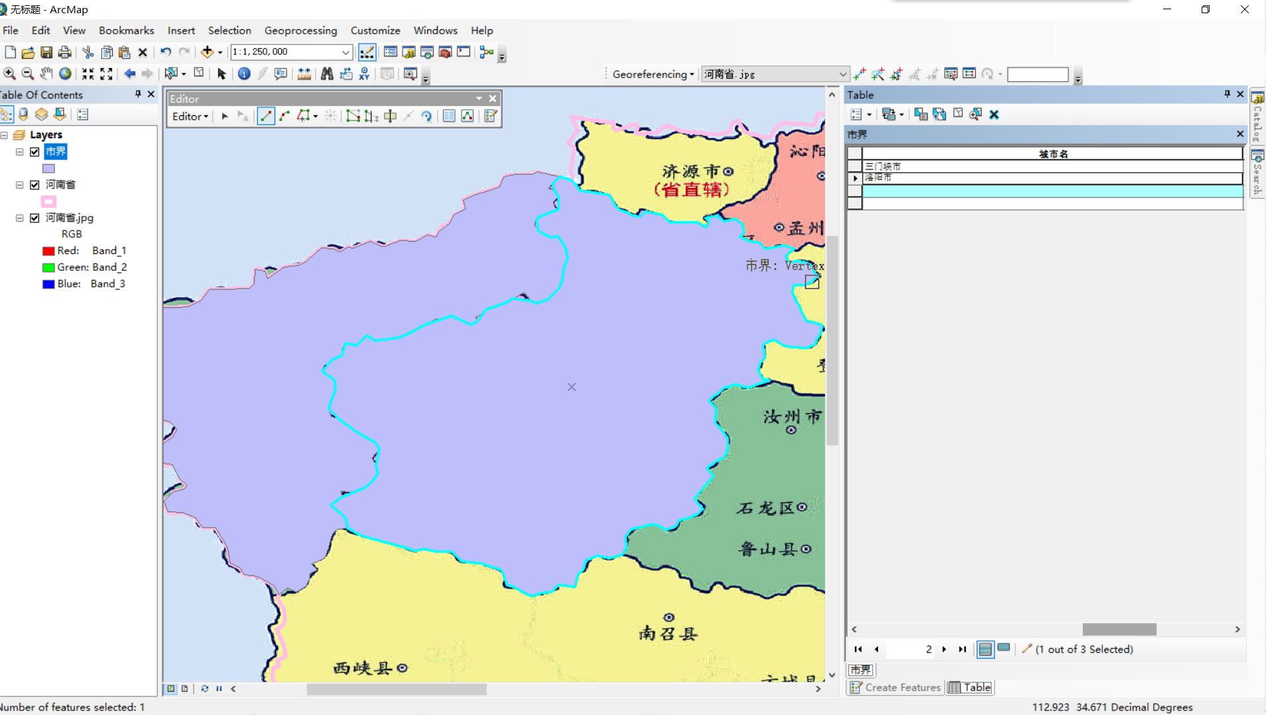
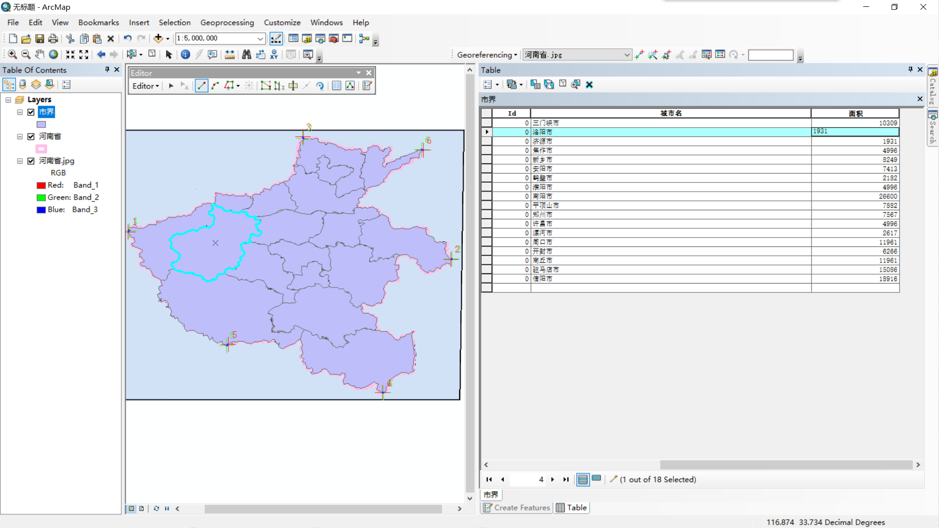
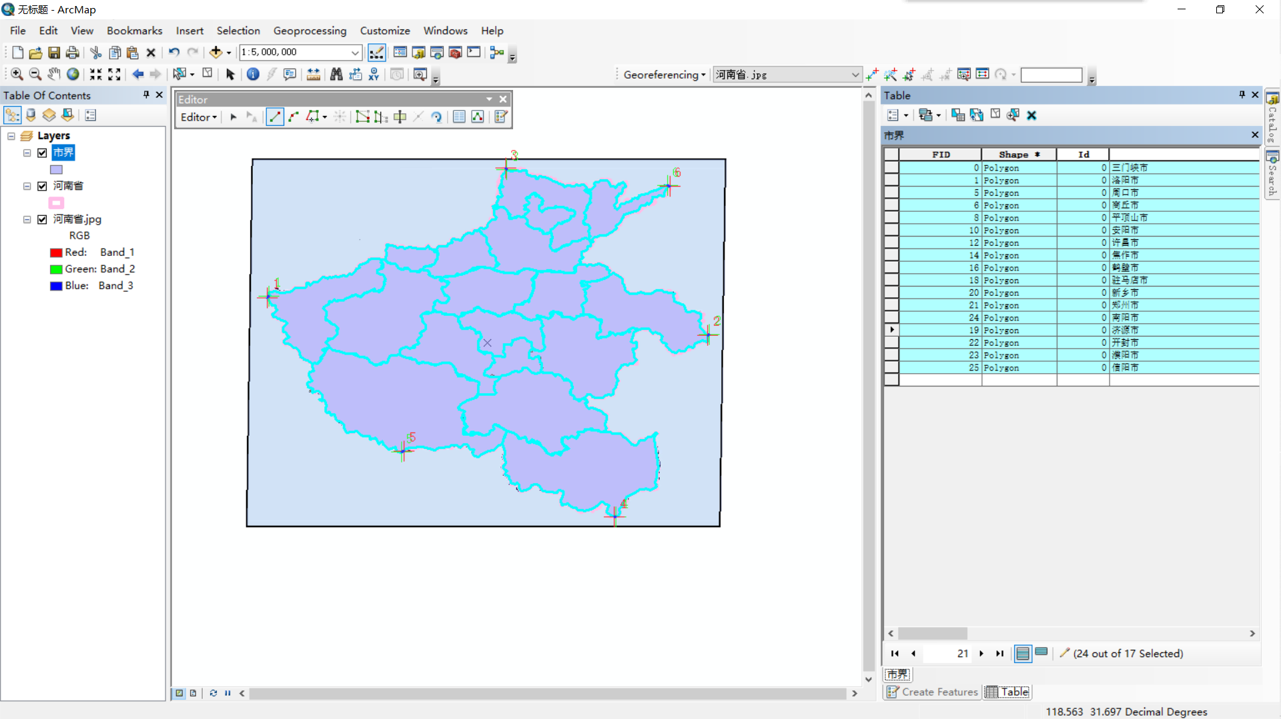
最终导出数据
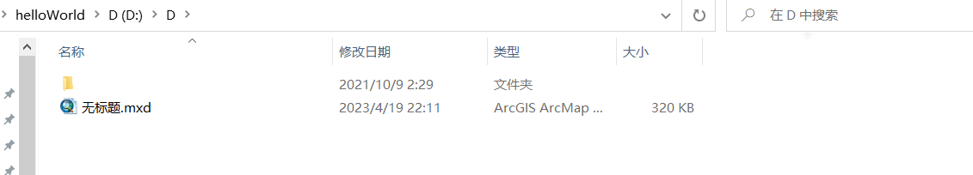
- 实验总结
通过本次实验，我学会了使用gis导入地图和将空间的数据进行矢量化。在实验过程中，由于对软件操作不熟悉，碰到了许多困难，但通过仔细观看操作步骤，最终解决了问题。同时，我通过具体的操作流程，更好的感知了gis进行矢量化的过程，通过将数据导入再进行属性设置以及绘图，最终将地图成功绘制，带给了我极大的成就感。这次实验使我收获很大，让我对gis的理解更加深入。

指导老师评语及得分：

签名： 年 月 日

